Дата: 16,17,19 ноября 2021
Группа: т-22
Предмет: Математика Тема: Интеграл Преподаватель: Леханова Елена Анатольевна

Сделать конспект по теме:
Интеграл, неопределенный интеграл

Производная – это функция, описывающая другую функцию. Изначальная функция может быть производной для какой-либо другой функции. Эта другая функция называется первообразной.

Интеграл – что это?
Предпосылки. Потребность в интегрировании возникла в Древней Греции. В то время Архимед начал применять для нахождения площади окружности методы, похожие по сути на современные интегральные исчисления. Основным подходом для определения площади неровных фигур тогда был «Метод исчерпывания», который достаточно лёгок для понимания.
Суть метода. В данную фигуру вписывается монотонная последовательность других фигур, а затем вычисляется предел последовательности их площадей. Этот предел и принимался за площадь данной фигуры.
Метод исчерпывания для определения площади круга
В этом методе легко прослеживается идея интегрального исчисления, которая заключается в нахождении предела бесконечной суммы. В дальнейшем эта идея применялась учёными для решения прикладных задач астронавтики, экономики, механики и др.
Современный интеграл. Классическая теория интегрирования была сформулирована в общем виде Ньютоном и Лейбницем. Она опиралась на существовавшие тогда законы дифференциального исчисления. Для её понимания, необходимо иметь некоторые базовые знания, которые помогут математическим языком описать визуальные и интуитивные представления об интегралах.
Объясняем понятие «Интеграл»
Процесс нахождения производной называется дифференцированием, а нахождение первообразной – интегрированием.
Интеграл математическим языком – это первообразная функции (то, что было до производной) + константа «C».
Интеграл простыми словами – это площадь криволинейной фигуры. Неопределенный интеграл – вся площадь. Определенный интеграл – площадь в заданном участке.
Интеграл записывается так:
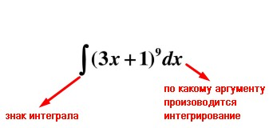
Каждая подынтегральная функция умножается на компонент «dx». Он показывает, по какой переменной осуществляется интегрирование. «dx» – это приращение аргумента. Вместо X может быть любой другой аргумент, например t (время).
Неопределённый интеграл
Неопределенный интеграл не имеет границ интегрирования.
Для решения неопределённых интегралов достаточно найти первообразную подынтегральной функции и прибавить к ней «C».

«Определенный интеграл»
В определенном интеграле на знаке интегрирования пишут ограничения «a» и «b». Они указаны на оси X в графике ниже.
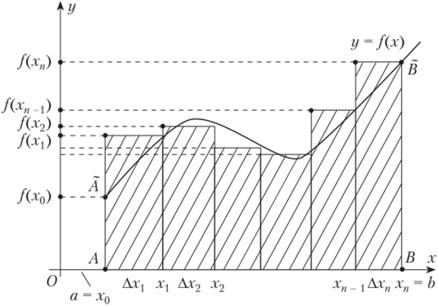
Точки A и B на оси X – есть ограничение зоны определения интеграла
Для вычисления определенного интеграла необходимо найти первообразную, подставить в неё значения «a» и «b» и найти разность. В математике это называется формулой Ньютона-Лейбница:
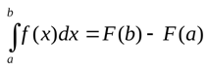

Таблица интегралов

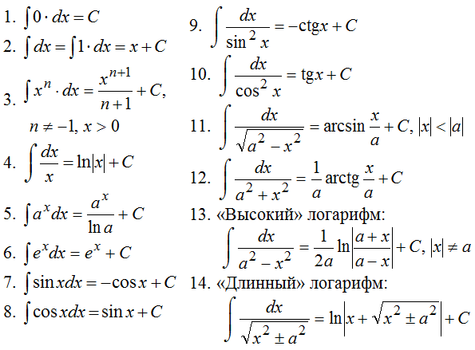

«Вычисление интегралов»
Цель: совершенствовать умения вычислять интегралы.
Количество часов – 2
Существует несколько простейших операций для преобразования интегралов. Вот основные из них:
Вынесение константы из-под знака интеграла
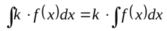
Разложение интеграла суммы на сумму интегралов
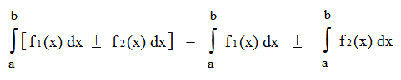
Если поменять местами a и b, знак изменится
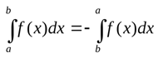
Можно разбить интеграл на промежутки следующим образом
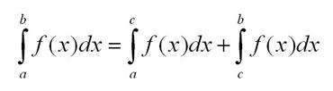
Это простейшие свойства, на основе которых потом будут формулироваться более сложные теоремы и методы исчисления.

Решение задач

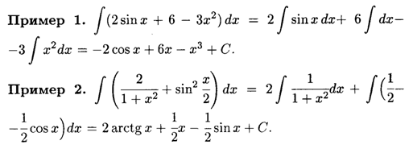

Решение определенного интеграла
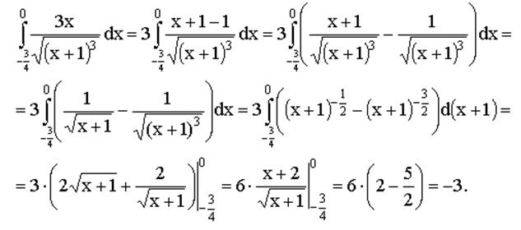
Прочитать §§31,32( стр161) (учебник для 10-11 классов Алгебра и начала анализа. Авторы: Алимов Ш.А., Колягин Ю.М.). Переписать стр.164 таблицу задачи 1 и 2. Решить №616(2,4,6,8)
Прочитать §33( стр167) Переписать стр.168 таблицу задачи 1 и 2. Решить №628(2,4,6)

